Demin ve meşkin evinin öyküsü beyazperdede belgesel oldu…
İranlı Yönetmen Mehdi Shabani’den
MEYHANE: DEDEMİN CAN EVİ
Türkiye’nin olduğu kadar İran’dan Balkanlar’a çevresindeki coğrafyada da eşsiz ve uçsuz bucaksız bir kültürü simgeleyen meyhanelerin kültürünün izini süren belgesel MEYHANE: DEDEMİN CAN EVİ’yle beyazperdede…
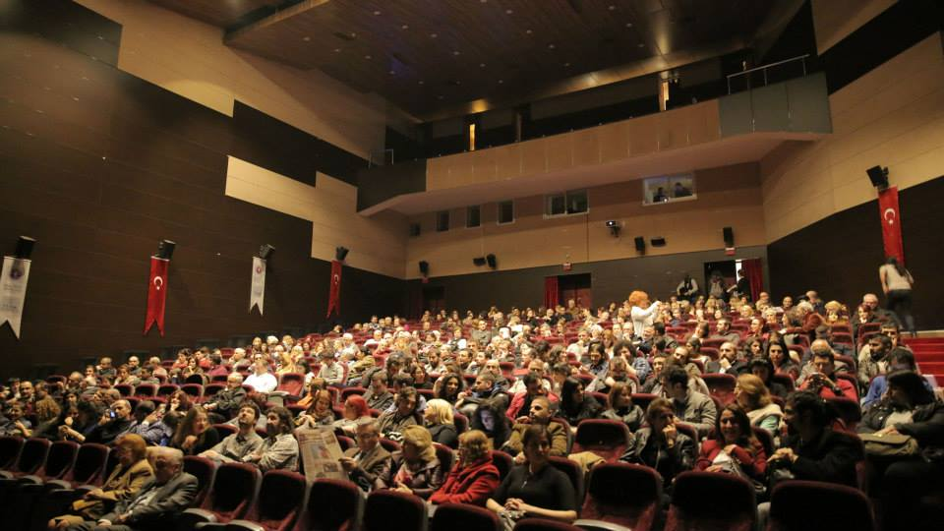

İstanbul’da yaşayan İranlı yönetmen Mehdi Shabani’nin yönettiği ve galasını Aralık ayında TÜRKAN SAYLAN KÜLTÜR MERKEZİ’nde yapan MEYHANE: DEDEMİN CAN EVİ, Türkiye’de TV değil, sanat sineması için yapılmış ilk meyhane belgeseli niteliğini taşıyor.
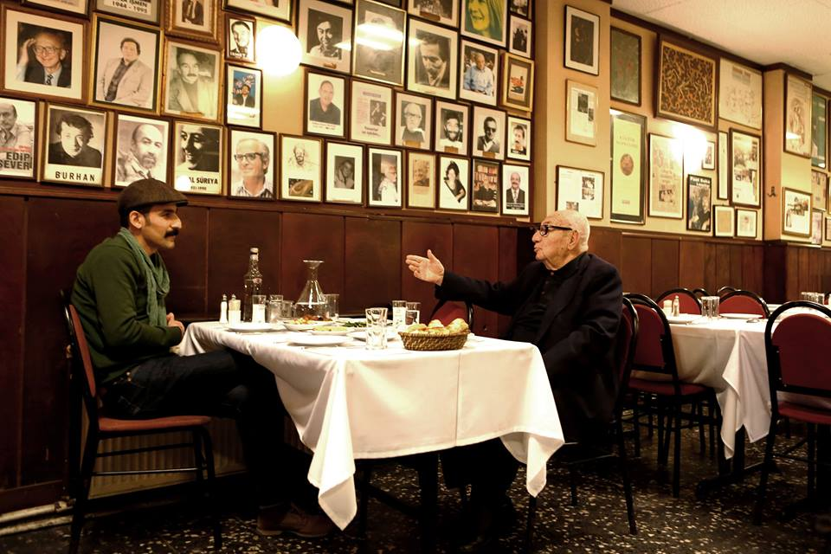
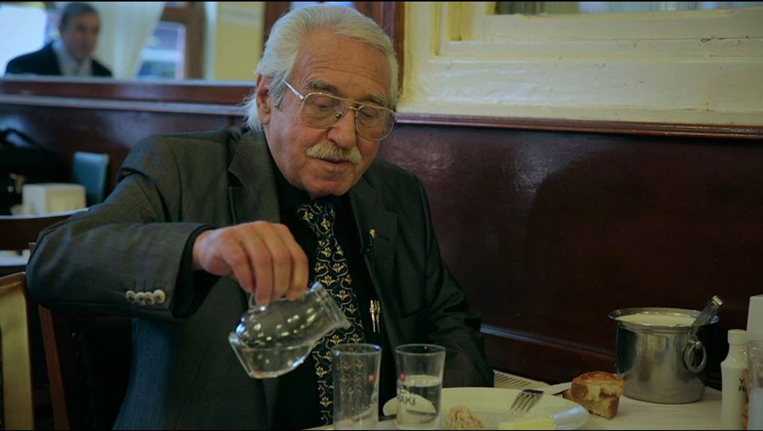
MEYHANE ADABININ USTALARI KONUŞUYOR
MEYHANE: DEDEMİN CAN EVİ, tasavvuftan şiire, edebiyattan tarihe, meyhanenin arka planındaki kültür hazinesini, İstanbul’un meyhane kültürünü yaşatan mekanlarını ve bu kültür üzerine yazan, konuşan ve paylaşan ustaların görüşlerini beyaz perdeye taşıyor.
Belgesel, Türkiye’nin rakı adabı üstadı Aydın Boysan’dan usta müzisyen/düşünür Erkan Oğur’a, Türkiye’nin duayen barmeni Vefa Zat’tan Bekriya isimli meyhanesinin sahnesinde 12 yıl boyunca Balkan şarkıları söyleyen Suzan Kardeş’e, akademisyen Ahmad Fekri’den gazeteci Musa Ağacık’a pek çok ismin görüşlerine yer veriyor.
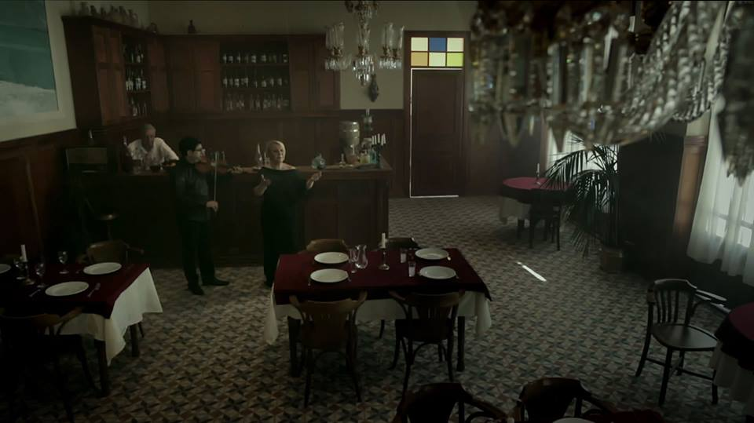
MUHAFAZAKÂRLIK VE TİCARET BASKISI ALTINDA MEYHANE
Mehdi Shabani’nin yönettiği belgesel, aynı zamanda, yakından tanık olduğumuz fakat üzerine konuşmadığımız bir süreci de cesaretle sorguluyor.
İstanbul’da artan “modern meyhane”ler meyhane kültürünü gerçekten canlandırıyor mu? Gittikçe muhafazakarlaştırılan Türk kültüründe meyhanelerin geleceği ne olacak?
MEYHANE: DEDEMİN CAN EVİ, meyhane kültürünün artalanına eğilirken bu soruların da cevaplarını arıyor.
TÜRKAN SAYLAN KÜLTÜR MERKEZİ’nde galasını yapan belgesel, Ocak 2015’ten itibaren yurtdışı film festivali maratonuna başlayacak.
YÖNETMEN
MEHDİ SHABANİ
Geleneksel kültürün yiten değerlerine yönelttiği bakışla ünlenen Şeş Beş: Nasıl Endişelenmeyi Bırakıp Tavla Oynamayı Öğrendim (Türkiye, 2013) ve Bir Hamam ki Hamam Kalmak İstiyor’un (İran, 2009-2010) yönetmeni Mehdi Shabani, Meyhane: Dedemin Can Evi’nde, dedesinin Tahran’da müdavimi olduğu meyhanenin anısından yola çıkarak, coğrafyamızın en eşsiz değerlerinden birinin, meyhanenin tarihini ve bugününü araştırıyor.
Festival Koordinasyon: Mutlu Yetkin
mutluyetkin@gmail.com
0.532.575.68.00
Ebru Ünal
0.0532.245.04.77

